ISTRAŽIVAČKI IZAZOV!

Koja se osoba nalazi na novčanici od 100 kuna?

____________________________________________________________

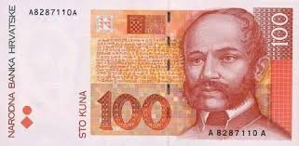

Saznaj nešto više o osobi s novčanice. Zapiši ovdje što si saznao/la.

______________________________________________________________

______________________________________________________________

______________________________________________________________

Koja se građevina nalazi na naličju novčanice od 100 kuna?

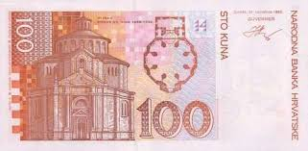

_______________________________________________

Nacrtaj svoju novčanicu od 100 kuna.

